Come eseguire un algoritmo di Matching su GraphsJ 3:
- Scaricare il file “graphsj3-matching-scenarios-1.0.jar”;
- Aprire GraphsJ 3;
- Creare un nuovo scenario (File -> New Scenario):
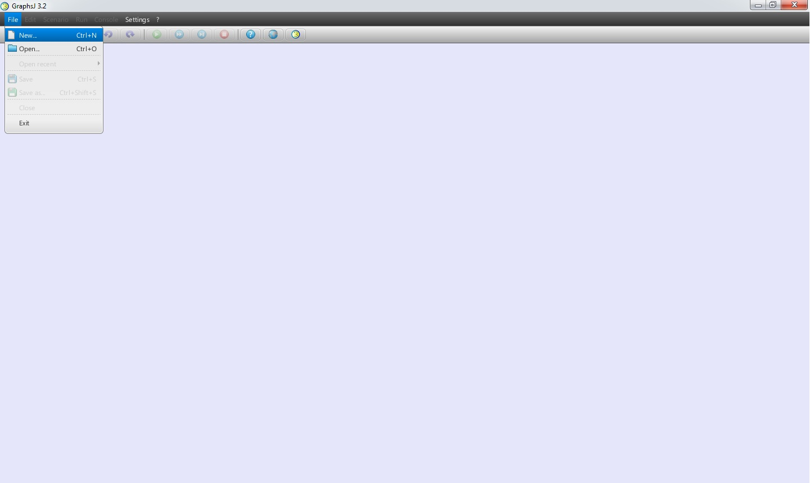
- Selezionare “Custom Scenario” e clicare su “Browse”:
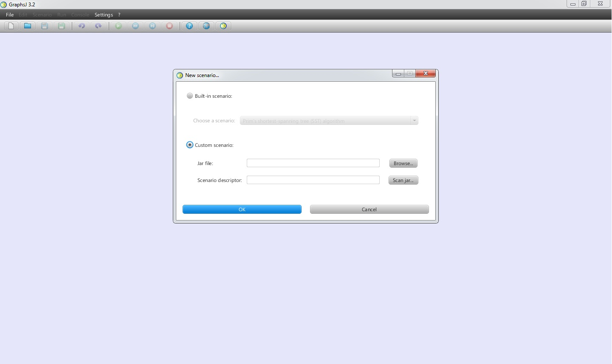
5)Selezionare il file “graphsj3-matching-scenarios-1.0.jar” nella cartella dove è stato scaricato e cliccare su “Scan Jar”;
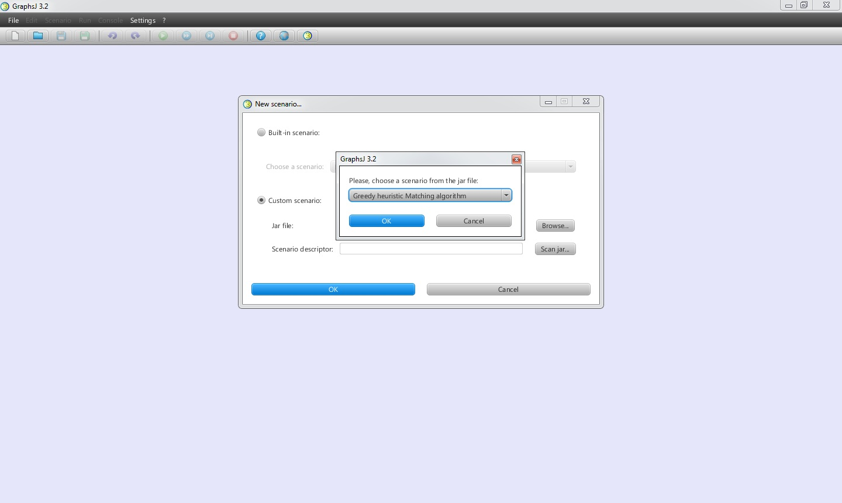
6)Selezionare l’algoritmo che vogliamo eseguire e cliccare su ‘Ok’ e di nuovo ‘Ok’;
A questo punto è in esecuzione l’algoritmo scelto!

